CONTACTO
JAVIER GARCIA



Diseñador Gráfico

+34 666 555 777

Javier.gc@ejemplo.com

linkedin.com/in/javier

Barcelona - España




©AZURIUS – Modelos-de-curriculum.com
2013 – 2015 (Barcelona, España)
- Contribuí al diseño de campañas publicitarias en múltiples plataformas, asistiendo en la creación de contenido visual para anuncios de televisión, redes sociales y medios impresos.
- Apoyé en la producción de materiales gráficos para eventos y ferias comerciales.
- Trabajé en estrecha colaboración con diseñadores senior para perfeccionar mi habilidad y visión creativa, aprendiendo nuevas técnicas y herramientas de diseño.

Asistente de Diseño Creativo | Saatchi & Saatchi

Curso de Diseño Editorial | Escuela de Diseño Elisava
Licenciatura en Diseño Gráfico | IED BUSINESS SCHOOL

2016 – 2019 (Barcelona, España)
- Colaboré en la creación de material gráfico para campañas publicitarias de gran impacto, incluyendo la elaboración de diseños para anuncios impresos y digitales.
- Desarrollé identidades visuales para marcas reconocidas a nivel nacional e internacional, trabajando en estrecha colaboración con el equipo creativo y los clientes.
Diseñador Gráfico Publicitario | McCann
©AZURIUS – Modeles-de-cv.com
2020 - 2024 (Barcelona, España)
Director de Arte Digital | Ogilvy

- Lideré equipos creativos en el desarrollo de campañas publicitarias premiadas, supervisando la creación de contenido visual.
- Desarrollé estrategias de branding para clientes de diferentes sectores.
- Trabajé en la conceptualización y ejecución de proyectos creativos, garantizando la coherencia de la marca y el cumplimiento de los plazos de entrega.
SOFTWARE
- Microsoft Office
- Adobe Creative Suite
- Autodesk Maya
- InDesign
IDIOMAS
- Español: Nativo
- Inglés: Avanzado
- Francés: Intermedio
- Adobe Creative Suite (Photoshop, Illustrator, InDesign)
- Diseño centrado en el usuario
- Gestión de proyectos de diseño
- Comunicación visual efectiva

HABILIDADES
EXPERIENCIAS
PROFESIONALES
Diseñador Gráfico con una sólida experiencia en la creación de contenido visual efectivo y atractivo. Especializado en branding y diseño editorial, con habilidades avanzadas en Adobe Creative Suite y una pasión por el diseño centrado en el usuario.

FORMACIÓN
2009 – 2013 (Barcelona, España)
- Présent (Paris, France)
2004 – 2009 (Barcelona, España)
- Présent (Paris, France)


Estimado (a) Candidato (a),

Crea el currículum perfecto en 5 minutos con nuestro creador online: CVcrea.es
¡Encuentra todo tipo de plantillas y adáptalas a tu perfil profesional!
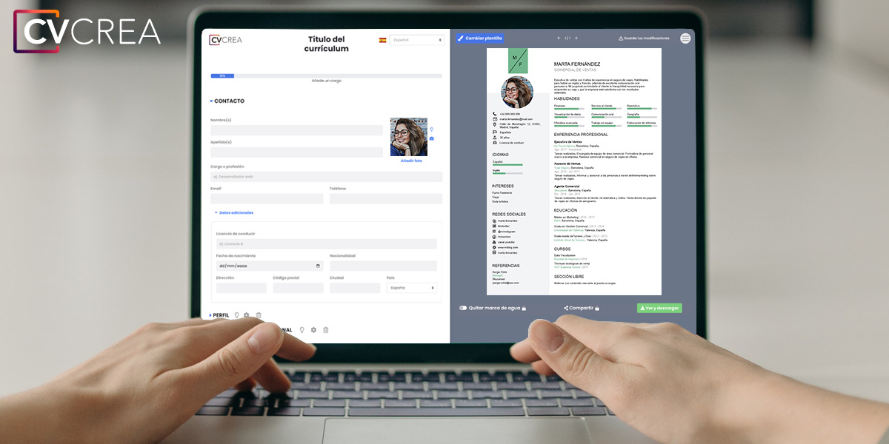
Crea tu Currículum y descárgalo online a través de CVcrea.es

Descubre también otros recursos que tenemos para conseguir el trabajo ideal:
- Cómo Hacer un Currículum
- Ejemplos de Carta de Presentación
- 10 Preguntas Frecuentes en una Entrevista de Trabajo
- Cómo Preparar una Entrevista de Trabajo
- Enviar el Currículum a Grandes Empresas

Cordialmente,

www.modelos-de-curriculum.com

COPYRIGHT - POR FAVOR LEER ESTE MENSAJE
©Estos ejemplos de modelos de currículum gratuitos son propiedad de Azurius S.L. Puede descargarlos y modificarlos sin ningún problema, siempre y cuando sea para su uso personal.
No olvides quitar este aviso de copyright antes de modificar e imprimir tu CV.
No se puede revender estos ejemplos ni sus derivados. No puedes ponerlos a disposición en otros sitios web sin nuestro consentimiento. Para cualquier pregunta relacionada, escríbenos a contacto@modelosdecurriculum.com
Descubre más plantillas de currículum en www.modelos-de-curriculum.com

